Τεχνών ήχου και εικόνας

Θεωρία και μεθοδολογία του κινηματογράφου
Κατερίνα Κοκκινίδου
ΤΧ2012021
Ψάχνοντας τον Νέμο
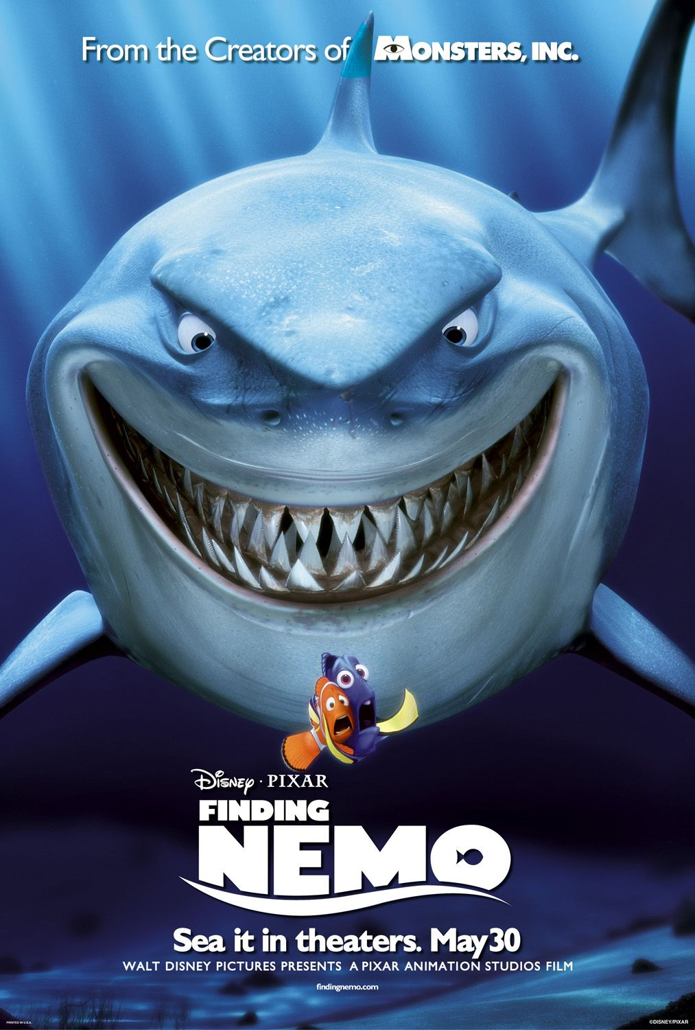
Περίληψη ταινίας

O Nemo είναι ένα νεαρό ψάρι κλόουν (clown fish) που ζει με τον πατέρα του Marlin σε μια μικρή και ασφαλή γωνία της απέραντης θάλασσας. Μετά το χαμό της μητέρας του Nemo, ο Marlin είναι υπερπροστατευτικός φροντίζοντας να μην εκτίθεται σε κινδύνους ο γιος του. Τα πράγματα όμως θα δυσκολέψουν όταν ο Nemo θα πρέπει να γραφτεί, όπως όλα τα ψάρια της ηλικίας του, στο σχολείο της θάλασσας. Εκεί θα γνωρίσει και άλλα μικρά ψάρια και θα αρχίσει η κοινωνική του ζωή. Σιγά σιγά ο μικρός Nemo θα αρχίσει να ξεθαρρεύει και να εξερευνά τη θάλασσα, αλλά μια απροσεξία θα τον οδηγήσει στο ενυδρείο ενός οδοντιάτρου στο Σύδνεϋ. Ο απελπισμένος Marlin θα ξεκινήσει ένα μακρύ ταξίδι για να βρει και να σώσει το γιο του. Στο δρόμο του θα συναντήσει μια πολύτιμη βοηθό, την Dory, το πιο καλόκαρδο αλλά και το πιο αφηρημένο ψάρι του πλανήτη.

Σενάριο
Ακόμη κι όσοι διαφωνούν πως το «Ψάχνοντας το Νέμο» είναι η καλύτερη ταινία της Pixar, ίσως το καλύτερο δείγμα computer animation που γυρίστηκε ποτέ και μια από τις καλύτερες ταινίες της ιστορίας του σινεμά, δύσκολα δεν θα το τοποθετούσαν ανάμεσα στα καλύτερα φιλμ κινουμένων σχεδίων όλων των εποχών. Ένα ατράνταχτο επιχείρημα θα ήταν πως, ακόμη και σήμερα, δεκατρία χρόνια μετά και ενώ η Pixar μετράει πολλές ταινίες μετά το 2003 και το σύγχρονο animation βρίσκεται σε επίπεδα που κανείς ποτέ δεν θα μπορούσε να φανταστεί, το «Ψάχνοντας το Νέμο» παραμένει η επιτομή του και ταυτόχρονα η ευθεία γραμμή που ενώνει την ίδια την ιστορία των κινουμένων σχεδίων όπως μας την έμαθε η Disney με την αναπόφευκτη είσοδό τους σε έναν ψηφιακά εξελιγμένο κόσμο. Είναι κυρίως, το γεγονός πως το «Ψάχνοντας το Νέμο» έχει για ήρωα ένα παιδί. Ψάρι μεν, αλλά παιδί. Με ό,τι και αν σημαίνει αυτό για μια ταινία που απευθύνεται πρωτίστως σε παιδιά και μιλάει για το τι σημαίνει να χάνεσαι μέσα στη απύθμενο κενό ενός εχθρικού και αφιλόξενου κόσμου, περιμένοντας κάποιον να σε αναζητήσει.

Μοιάζει άσκοπο να αρχίσει κανείς να αναλύει πως το «Ψάχνοντας το Νέμο» ξεκινάει ως ένα χαριτωμένο ταξίδι στον κόσμο του βυθού για να εξελιχθεί σε ένα από τα πιο σκοτεινά και ταυτόχρονα λυτρωτικά φιλμ ενηλικίωσης που γυρίστηκαν ποτέ. Την ίδια στιγμή που ξεκινάει ως η ιστορία ενός παιδιού που χάνεται για να εξελιχθεί στην οδύσσεια ενός πατέρα που θα κάνει τα πάντα για να το βρει και να το σώσει. Κι αυτό γιατί οποιαδήποτε ανάλυση θα αναφερθεί αναπόφευκτα σε πράγματα ήδη κλασικά. Στο ρεαλιστικό σκηνικό του βυθού που μοιάζει ταυτόχρονα βγαλμένο από ένα παραμύθι. Στην ήδη από την πρώτη σκηνή δραματουργικά σπουδαία σχέση του Νέμο με τον πατέρα του. Στην πρώτη αριστοτεχνική τρομακτική σκηνή με τους δύτες. Στον σπουδαιότερο δεύτερο χαρακτήρα της ιστορίας των animation, την Ντόρι με τη μνήμη του χρυσόψαρου και τη μεγάλη καρδιά. Στο group therapy με τους καρχαρίες που προσπαθούν να μην τρώνε ψάρια. (https://www.youtube.com/watch?v=1x9W70LJKVw ). Στη μαγική εικόνα με τις μέδουσες. Στο κοπάδι με τις χελώνες που θα βοηθήσουν τον Μάρλιν να φτάσει στην Αυστραλία. Στην πιο αφοπλιστική εξομολόγηση που είδαμε ποτέ στο σινεμά («Μαζί σου θυμάμαι τα πράγματα καλύτερα. Σε κοιτάω και νιώθω σαν είμαι σπίτι»). Στον μικρόκοσμο του ενυδρείου του γιατρού όπου βρίσκεται φυλακισμένος ο Νέμο. Στους πελεκάνους που θα οργανώσουν το σχέδιο της διάσωσης... Το «Ψάχνοντας το Νέμο» δεν πατάει μόνο πάνω σε ένα υποδειγματικό σενάριο που ακυρώνει και επανεφεύρει ταυτόχρονα όλα τα κλισέ μιας παιδικής ταινίας. Ούτε εξαντλείται σε έναν σκηνοθετικό οίστρο που το κάνει να μοιάζει με ένα ανεξάντλητο roller-coaster διαρκών εκπλήξεων, ενορχηστρωμένων σκηνών δράσης, τεντωμένης αγωνίας και καθαρής συγκίνησης από το οποίο δεν θες να κατέβεις ποτέ.

Ανάλυση βασικών χαρακτήρων- χαρακτηριστικών
Μπορεί φαινομενικά να είναι ακόμη μια καλά δομημένη ταινία όμως αν την εξετάσουμε σε μεγαλύτερο βάθος θα δούμε το ψυχολογικό υπόβαθρο των χαρακτήρων.

Νemo: Ο Nemo συμβολίζει το αρχετυπικό της αθώας νεολαίας. Ασφυκτιά από την υπερπροστασία του πατέρα του, ο ίδιος είναι λάτρης του περιπέτειας. Όντας ο μόνος επιζών ανάμεσα στα υπόλοιπα αυγά, είναι πολύτιμος για τον Marlin. Ο Nemo διαθέτει επίσης ένα μικρό πτερύγιο (αναφέρεται ως "το τυχερό πτερύγιό " του), Με αφορμή το οποίο ο Marlin ανησυχεί συνεχώς. Η απώλεια της αθωότητας του Nemo τον καθιστά πλέον αρκετά ώριμο ώστε να παρακολουθήσει μαθήματα στο σχολειό . Αυτό αντιπροσωπεύει την ενηλικίωση. Πιθανότατα από την επίθεση του μεγάλου ψαριού ο ήρωας έχει ένα μικρότερο δεξί πτερύγιο σε σχέση με το αριστερό, γεγονός που δεν αφήνει την «πληγή» να θεραπευτεί. Ενώ αυτό το περιστασιακό ακολουθείται από την απώλεια αθωότητας όπου, σε αυτήν την περίπτωση δείχνει ότι ο Nemo έρχεται τώρα σε μια ηλικία να ξεκινήσει το σχολείο, και να «ενηλικιωθεί» . Ένα άλλο σημαντικό στοιχείο που εντοπίζεται εδώ εκτός από τη γέννηση του Nemo είναι η επαναστατική φύση του απέναντι στον πατέρα του. Αυτό ουσιαστικά φέρει «την πτώση» μεταξύ τους. Δείχνει ότι Nemo είναι τώρα αρκετά ώριμος να λάβει τις αποφάσεις από μόνος του και να τιμωρείται δυστυχώς για την επιλογή της εξέγερσής του. Όταν μπαίνει στον πειρασμό και ακούει τα άλλα παιδιά και κάνει την προσπάθεια να αγγίξει τη βάρκα, παγιδεύεται από έναν δύτη γεγονός που οδηγεί τον Νέμο στον χωρισμό από τον πατέρα του . Αυτή η περιστασιακή πτώση σηματοδοτεί την κύρια πλοκή της ταινίας.

Ο Μάρλιν λόγο της απώλειας τα συντρόφου του καθώς και όλων τους των αυγών έχει ψυχολογικό τραύμα το όποιο αργότερα ,και κάπως δικαιολογημένα, τον κάνει υπερπροστατευτικό πατερά. Επίσης θεώρει τον Νεμο πιο αδύναμο λόγο του μικρού του τραυματισμού εξ αιτίας του οποίου έχει ένα μικρότερο πτερύγιο .Αυτό το πρόβλημα εξακολουθεί να υπενθυμίζει στον Μάρλιν το τι έχει συμβεί. Ο Μάρλιν εξαιτίας τον φόβων του γίνεται αρκετά καταπιεστικός με αποτέλεσμα την αντίδραση του Νέμο και την επιθυμία του να αγγίξει τελικά τη βάρκα όπου και τον πιάνουν οι δύτες. Στη συνεχεία βέβαια ο Μάρλιν για να καταφέρει να τον έχει κοντά του θα πρέπει να έρθει αντιμέτωπος με όλους του τους φόβους και να τους ξεπεράσει. Πρώτα η Ντόρυ που δεν θυμάται τίποτα, έπειτα οι καρχαρίες και το γκρουπ υποστήριξης του με το μότο «τα ψάρια είναι φίλοι, όχι φαΐ». Έπειτα να τον κυνηγάει ο Χάρχας ( Bruce) για να τον φάει , να βρίσκονται σε ένα κοπάδι με μέδουσες, στο στόμα μια φάλαινας και να πρέπει να πηδήξουν στο στόμα ενός πελεκάνου και να καταλήξουν να δουν αυτό που ο ίδιος φοβάται περισσότερο , τον θάνατο του Νέμο ο όποιος προσποιείται τον νεκρό μέσα σε ένα σακουλάκι. Παρόλα αυτά ο Μάρλιν, αν και στην αρχή διστάζει «δεν μπορώ να σε χάσω πάλι» , όταν τον βρίσκει τον εμπιστεύεται να βοηθήσει ένα κοπάδι εγκλωβισμένα ψάρια σε δίχτυα ανάμεσα στα όποια βρίσκεται και η Ντορυ. Αυτή ακριβώς η στιγμή αποτελεί και τη στιγμή την όποια ο Μαρλιν ενηλικιώνεται και ο ίδιος , ωριμάζει, παίρνει το μάθημα του ότι πρέπει να εμπιστεύεται το γιο του γιατί η έλλειψη εμπιστοσύνης του και τα καταπιεστικά συναισθήματα του έφεραν αντίθετα αποτελέσματα.

O Νέμο δεν φαίνεται να μοιάζει σε τίποτα με τον πατερά του. Είναι ένα γενναίο ψαρί με όρεξη για μάθηση ανακάλυψη και περιπέτεια και συμμέτοχη σε δραστηριότητες κι ομάδες. Ο Nemo συμβολίζει το αρχετυπικό της αθώας νεολαίας. Ασφυκτιά από την υπερπροστασία του πατέρα του, ο ίδιος είναι λάτρης του περιπέτειας. Όντας ο μόνος επιζών ανάμεσα στα υπόλοιπα αυγά, είναι πολύτιμος για τον πατέρα του Marlin. Ο Memo διαθέτει επίσης ένα μικρό πτερύγιο (αναφέρεται ως "το τυχερό πτερύγιό " του), Με αφορμή το οποίο ο Marlin ανησυχεί συνεχώς για εκείνον. Λόγο της καταπίεσης που νιώθει από τον πατερά του εξωθείται σε επικίνδυνες πράξεις όπως το να αγγίξει τη βάρκα με αποτέλεσμα να απηχθεί απ τους δύτες. Το γεγονός του χωρισμού του από τον Μαρλιν τον έκανε να δει την ενήλικη πραγματικότητα και έτσι τον αναζήτησε αμέσως στις πρώτες σκηνές στο ενυδρείο «μήπως είδε κάνεις τον μπαμπά μου?» Τα ψάρια του ενυδρείου τον αγκαλιάζουν και γίνεται αμέσως ο προστατευόμενος τους βρίσκοντας κι εκείνος την προσωρινή του οικογένεια. Ο Νέμο μαθαίνει τι σημαίνει η αυτοθυσία και η ομαδική δουλεία όταν επιχειρεί συμφώνα με τις οδηγίες του Gill να βουλώσει το φίλτρο του ενυδρείου. Μέσα από αυτό βλέπουμε και την επίμονη του μικρού. Ο Νέμο στο τέλος αναγνωρίζει την πραγματική αξία του πατέρα του και ο δεσμός τους γίνεται ακόμη πιο δυνατός.
https://www.youtube.com/watch?v=sUTt0LMhyas

H Dory πάσχει από προσωρινή απώλεια μνήμης, γεγονός που είναι ευδιάκριτο σε πολλές φάσεις τις ταινίας, ξεχνά το όνομα του Νέμο, τον σκοπό του ταξιδίου της με τον Μαρλιν καθώς και το που βρίσκεται η οικογένεια της και άλλα. Ωστόσο απ ότι παρατηρείται κατά τη διάρκεια της πλοκής όσο η Dory παραμένει συγκεντρωμένη στο στόχο της, δηλαδή της εύρεση του Νέμο η μνήμη της βελτιώνεται κι έτσι βοήθα στην εξέλιξη της πορείας του ταξιδίου. Από την άλλη όταν αποχωρίζεται τον Μαρλιν ξέχνα τον ίδιο, τον σκοπό τους καθώς και το που βρίσκεται και το τι έκανε μέχρι την προηγούμενη στιγμή.
https://www.youtube.com/watch?v=KuvF113uty4

Παρά την κατάσταση της μνήμης της και τις αποτυχίες που δημιουργεί αυτή ,η Dory παραμένει αισιόδοξη , θετική και επίμονη , δεν επιτρέπει στην αμνησία της να παρεμποδίσει την ικανότητά της να φτάσει με επιτυχία τους στόχους της. Όταν βρίσκεται αντιμέτωπη με δύσκολες στιγμές και προκλήσεις , υπενθυμίζει στον εαυτό της ( και κάποιες φορές στον Marlin ) να συνεχίσουν το κολύμπι «τι είπαμε κάνουμε στα δύσκολα, κολυμπάμε» κάτι που έχει γίνει ένα από τα πιο γνωστά σλόγκαν της ταινίας (keep swimming) . Στην πραγματικότητα η θετική στάση της Dory και η ξέγνοιαστη προσωπικότητα της την κάνει ένα αναπόσπαστο κομμάτι του υδάτινου αυτού ταξιδίου. Ο Nemo δεν θα είχε βρεθεί ποτέ αν δεν συμμετείχε η Dory στη ζωή του Marlin . Δεν υπάρχει καμία αμφιβολία ότι η αμνησία της Dory είναι ένα εμπόδιο αλλά η αισιοδοξία της επιτρέπει να ξεπεραστεί αυτό το εμπόδιο και να είναι σε θέση να αντιμετωπίσουν διάφορες αντιξοότητες κατά μήκος της περιπέτειας.

Μια άλλη πτυχή του ψάχνοντας τον νεμο είναι το ποσό σημαντική είναι η κοινωνική υποστήριξη στα προβλήματα , γεγονός που για κωμικούς λογούς δεν είναι απόλυτα εμφανές πάντως η σχέση της Ντορυ και του Μάρλιν είναι ένα καλό παράδειγμα. Η Ντορυ βρίσκει τη θέση της πλέον σε μια οικογένεια και γίνεται κομμάτι αυτού του δεσμού. Σε αυτόν ακριβώς τον δεσμό λοιπόν στηρίζεται και το ότι ποτέ δεν ξέχασε ποιος είναι ο Μάρλιν. Άσχετα λοιπόν, με την οικειότητα και την υποστήριξη που βρίσκει στον Marlin , το πιο σημαντικό χαρακτηριστικό της Dory είναι θετικότητα της. Ίσως αυτό το χαρακτηριστικό από μόνο του είναι αυτό που βοηθά στην αντιμετώπιση της αμνησίας της .Το μότο όμως της Ντόρυ «συνέχισε το κολύμπι» το όποιο προκύπτει και από το αισιόδοξο του χαρακτήρα της, δεν βοήθησε μόνο τον Μαρλιν στο σκοπό του ταξιδίου του αλλά και την ίδια σε δύσκολες καταστάσεις τις οποίες μπορεί να αντιμετώπισε στο παρελθόν.

Η Deb / Flo έχει ένα είδος διχασμένης προσωπικότητας , το ότι σκέφτεται την αντανάκλαση της ως ξεχωριστό πρόσωπο με το όποιο μιλά αλλά και ανησυχεί γι αυτό.

Ο Bloat έχει προβλήματα διαχείρισης συναισθημάτων , και πρέπει να ξεφουσκώσει όταν θυμώνει ή έχει άγχος .
Ο Bubbles και o Gurgle διακατέχονται από άγχος. Ο Bubbles έχει μια παράλογη προσκόλληση με τις φυσαλίδες ενώ ο Gurgle είναι μικροβιοφοβιακός .
Gill και η Peaches είναι αρκετά φυσιολογικοί. Είναι κατά κάποιο τρόπο υποκατάστατα γονέων για το Nemo ενώ είναι μέσα στο ενυδρείο . Αν και ο Gill παρουσιάζεται λίγο μονόχνοτος και περίεργος καταλαβαίνουμε ότι τα γεγονότα της ζωής του και εγκλεισμός του στο ενυδρείο έχουν μερίδιο ευθύνης.
https://www.youtube.com/watch?v=6lQkm65btGo

Άλλα αρχέτυπα τα όποια συναντάμε στην ταινία αποτελούν τα χρώματα με τα ποια αποδίδονται οι χαρακτήρες και τα γεγονότα. Η Dory είναι μπλε και παίζει τον αισιόδοξο χαρακτήρα. Παράδειγμα: Όταν η Dory και ο Μάρλιν είναι στη φάλαινα και το νερό από το στόμα της αδειάζει, ο Marlιn λέει ότι η φάλαινα μισοάδεια , αλλά η Dory λέει, «θα έλεγα πως είναι μάλλον μισογεμάτη.» συμβολίζοντας το μυστήριο και το άγνωστο. Ο Gil (ένα ψαρι το όποιο συναντά ο Νέμο στο ενυδρείο του οδοντιατρείου) είναι μαύρος, και απεικονίζει μια μυστήρια προσωπικότητα, σαν έζησε τα τραυματικά γεγονότα στον ωκεανό στο παρελθόν, συμβολίζει την ελπίδα.
Τα χαλίκια που χρησιμοποιούνται για να σταματήσουν το φίλτρο του ενυδρείου είναι πράσινα, επειδή εκείνα τα χαλίκια είναι αυτό που τους δίνει ελπίδα να σταματήσει το φίλτρο και να καταστήσει τη δεξαμενή βρώμικη. Δεδομένου ότι η δεξαμενή γίνεται βρώμικη οι τοίχοι είναι πράσινοι και επιπλέουν ακόμα και κάποια σώματα βρώμιας, συμβολίζοντας περισσότερη ελπίδα.

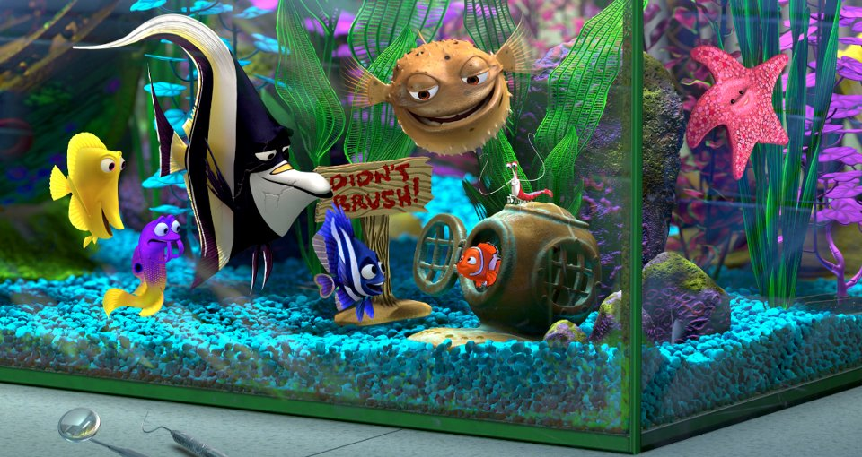

Επίλογος

Αν και η Pixar έχει την πιο προηγμένη τεχνολογία animation στον κόσμο, ποτέ δεν ξεχνά ότι αυτό που έχει μεγαλύτερη σημασία σε μια ταινία είναι η ιστορία, οι χαρακτήρες, η φαντασία και το συναίσθημα. Το Ψάχνοντας τον Νώμο τα έχει όλα αυτά. Αδιαμφισβήτητα, πρόκειται για μια οπτική πανδαισία (το παιχνίδι του φωτός στο νερό κόβει την ανάσα), αλλά πάνω απ 'όλα είναι ένα επικό ταξίδι γεμάτο περιπέτεια, θάρρος και αγάπη. Η ταινία αυτή μπορεί να μην αποτελεί ένα ρεαλιστικό σενάριο καθώς είναι ουσιαστικά ταινία για παιδιά η όποια έχει αίσιο τέλος ωστόσο τα μηνύματα τα όποια δεχόμαστε δεν μας αφήνουν να ασχοληθούμε με αυτή την πλευρά του νομίσματος.

Βιβλιογραφία

http://www.cinemanews.gr/
https://el.wikipedia.org/
http://flix.gr/cinema/
https://soundtrackbeat.com/
http://paidikaicinema.blogspot.gr/
https://www.youtube.com/
https://prezi.com/
http://www.neuropsyfi.com/
http://charactertherapist.blogspot.gr/
https://www.quora.com/
http://pixar.wikia.com/

Κατερίνα, όπως σου έγραψα και μετά την παρουσίαση της εργασίας σου, το θέμα της εργασίας του μαθήματος αυτού δεν ήταν ένα λεπτομερές review της ταινίας αλλά μια συγκεκριμένη διάσταση της κινηματογραφικής θεωρίας πως υλοποιείται σε μια ταινία. Φαίνεται ότι μάλλον δεν κατάλαβες τι έπρεπε να κάνεις. Σε σχέση με τη μορφή, σε παρακαλώ άφησε κενό, tab, στην αρχή των παραγράφων, διόρθωσε τα ορθογραφικά λάθη, κάνε μορφοποίηση στο κείμενο και αρίθμηση σελίδων και πρόσεξε το κόμμα στο αλλά και το και (δες τον σχετικό κανόνα). Τέλος, θα μπορούσες να αναπτύξεις περισσότερο το συμπέρασμα που σε σχέση με το κείμενο συνολικά είναι πολύ σύντομο και βιαστικό.

